С 2017 года в детском саду функционирует проект « Особенный ребенок». В группах появилось несколько детей с сочетанными отклонениями в развитии. Им нужен особый образовательный маршрут, АОП, особенный подход, создание определенной развивающей безопасной среды. Кроме того в образовательную систему доу включили 2 детей с центра « Журавушка» -для детей с тяжелыми интеллектуальными заболеваниями. На заседании ПМПК было решение распределить детей по специалистам, с целью : сопровождать детей в образовательной деятельности, с учетом возможностей каждого ребенка. В мое сопровождение поступили дети с синдромом Дауна, с тотальной слепотой ,с ЗПР, с элементами РАС, с ММД и СДВ и Г. Два ребенка посещали занятия с родителями. Два ребенка из центра « Журавушка». Остальные дети посещали группы для детей с нарушенным зрением, но имели множественные вторичные отклонения. Цель занятий – подготовить ребенка к социальному и образовательному пространству, установить коммуникативные мостики с детьми и взрослыми, абилитация психического развития, развитие моторной и речевой активности, создание психологического комфорта для каждого малыша.

**Моя группа в проекте «Особенный ребенок»**

2017- Рома , Карина, Вероника,Эвелина

2018- Эвелина, Егор, Дима, Вероника, Саша, Надя

2019-Эвелина, Егор, Дима, Вероника,Саша

2020- Вероника, Егор, Дима, Дамир

2020-2021- Вероника, Егор, Дима, Коля, Паша

2021-2022- Егор, Коля, Паша, Кирилл, София, Максар

2022-2023 – Вероника, Савва, Ардан,Арсений,Олег,Дима, Паша,Дима,Боря,Ваня

Очень сложно было объединить работу тифлопедагога и работу в проекте. Искали разные подходы и возможности. Ни один ребенок не остался без внимания. Для детей, с родителями создали такое расписание, которое было удобно и ребенку и маме. После каждого занятия родителям давали рекомендации. Из-за ситуации с короновирусом , не получилась образовательная деятельность с детьми из центра « Журавушка», работали один год. В 2020 году в школьную группу СКОШ №62 (IV вида), ушел ребенок с тотальной слепотой, в другой город переехала семья с ребенком с синдромом Дауна. Я считаю, что фундамент развития в этих детях мы заложили правильно и прочно. И сами получили большой опыт работы с детьми с ОВЗ. Большую помощь нам оказывал центр ранней помощи детям « Солнышко», во главе с Доздоровой С.Ю. и ее коллективом. Нам позволили принять участие в образовательной программе для педагогов , мы прошли учебу на семинарах, открыли в детском саду долгосрочный проект « Передай добро по кругу» ,принимали детей ЦРП « Солнышко» в детском саду, устраивали сезонные праздники, сопровождали детей в общеобразовательных группах, рождали акции добра для этих детей и центра « Журавушка»

Что бы понять, нужно знать, что бы знать , важно научиться. Поэтому проходила учебу на курсах, что бы профессионально подходить к вопросам коррекции каждой назальной группы детей с ОВЗ.

На данном этапе продолжаю работу в проекте «Особенный ребенок».Это дети группы риска ,с нарушенным зрением , с сочетанными отклонениями: ЗПР, ЗРР,ЗПРР,ТНР,С элементами РАС. Они посещают комбинированные группы и требуют максимальной помощи со стороны специалистов. Отмечаю, что в детском саду работает профессиональный коллектив специалистов. Это логопеды, детский психолог, учителя-дефектологи, музыкальные руководители, инструктор по плаванию, руководитель по физической культуре, воспитатели. Правильный, деятельностный подход в работе специалистов дает хороший результат в реабилитации и социальной адаптации детей с ОВЗ. Мы работаем со специалистами: неврологами : Плотниковой Н.Б. Цыбеловой Э.М., Доздоровой С.Ю., Тунухановым А.Г., Исаевой С.Ю с центрами « Ритм», «Диамед», « Радуга», с центром ранней помощи детям « Солнышко»,центр медицинской реабилитации ДРКБ в п. Сотниково.

Сертификаты учебных специальных курсов

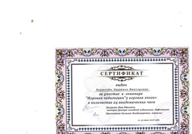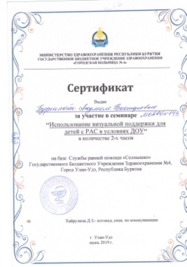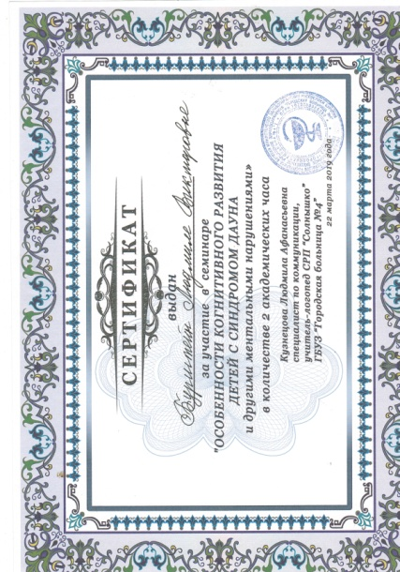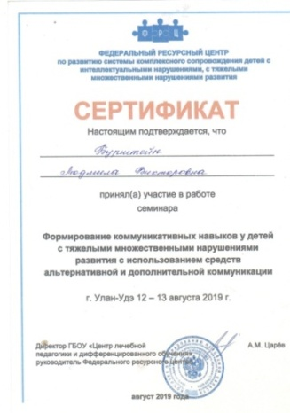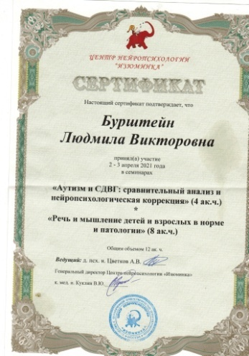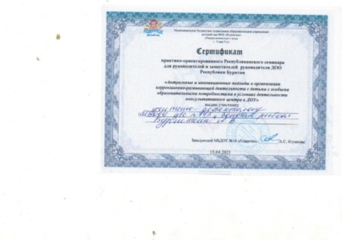

Развиваем цвето и формовосприятие,речевую и моторную активность.

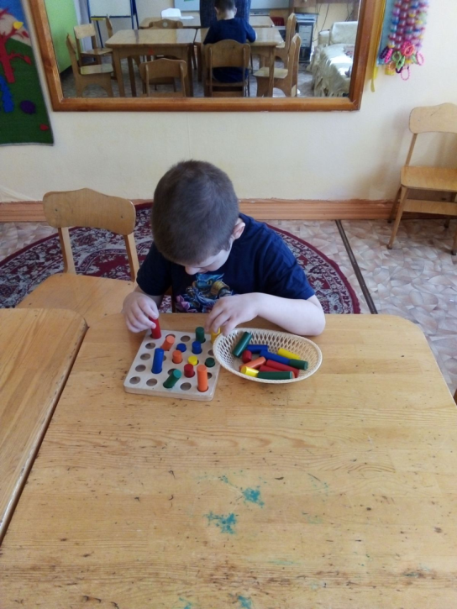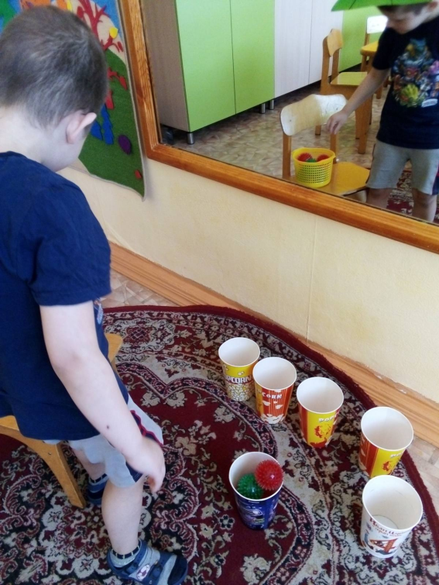

Развиваем целостное восприятие и зрительно- тактильную память

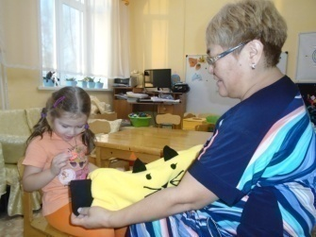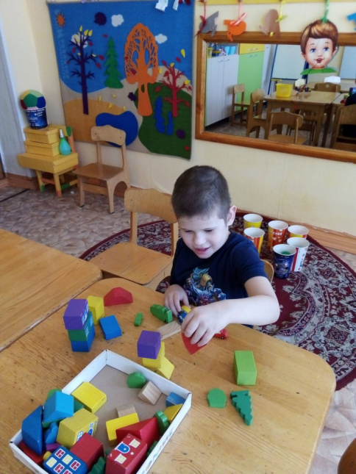

День открытых дверей для ЦРП « Солнышко»

Сопровождаю Ульяну.

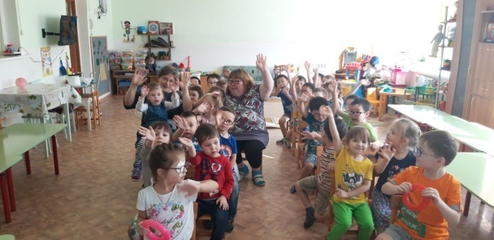

Новогодний праздник для детей ЦРП « Солнышко»

